KẾ HOẠCH BÀI DẠY
MÔN TIẾNG VIỆT – LỚP 5
GÓC SÁNG TẠO: NỘI QUY LỚP HỌC – TIẾT 14
Thời gian thực hiện: ngày 20 tháng 9 năm 2024
I. YÊU CẦU CẦN ĐẠT
1. Phát triển các năng lực đặc thù
1.1. Phát triển năng lực ngôn ngữ
- Cùng các bạn thảo luận, xây dựng Nội quy lớp học.
- Nói rõ ràng, dõng dạc khi trình bày về nội dung nội quy.
1.2. Phát triển năng lực văn học
- Biết chọn lọc những nội dung cần thiết, đạt được yêu cầu mà một bản nội quy cần có.
2. Góp phần phát triển các năng lực chung và phẩm chất
- Phát triển năng lực tự chủ, tự học: Thực hiện được hoạt động nhóm, lớp.
- Phát triển năng lực giải quyết vấn đề và sáng tạo: Thực hiện hoạt động viết và trang trí bài viết.
- Phát triển năng lực giao tiếp và hợp tác: Phát triển năng lực giao tiếp trong hoạt động nhóm.
- Bồi dưỡng phẩm chất nhân ái: Thông qua các hoạt động nhóm, trao đổi trong bài học, biết trân trọng và yêu quý bạn bè.
- Bồi dưỡng phẩm chất chăm chỉ: Có ý thức tự giác trong học tập, hoạt động nhóm và vận dụng, biết thể hiện cảm xúc khi đọc, nói, viết về nội quy lớp học.
- Bồi dưỡng phẩm chất trách nhiệm: Có trách nhiệm khi phối hợp hoạt động cùng bạn và thực hiện nhiệm vụ cá nhân.
*HSKT: nhận biết một số nội quy lớp học, tham gia trao đổi cùng bạn theo khả năng
*Tổ chức dạy học tích hợp Tài liệu Giáo dục An toàn giao thông
khối lớp 5: Lồng ghép bài 1: Điều khiển xe đạp chuyển hướng an toàn

II. ĐỒ DÙNG DẠY HỌC
- GV chuẩn bị: Máy tính, máy chiếu, giấy A0, A4, giấy có dòng kẻ ô li.
- HS chuẩn bị: SGK Tiếng Việt 5, tập một, kéo, hồ dán, giấy màu, bút màu.

III. CÁC HOẠT ĐỘNG DẠY HỌC CHỦ YẾU
THỜI GIAN | HOẠT ĐỘNG CỦA GIÁO VIÊN | HOẠT ĐỘNG CỦA HỌC SINH
5P  25p  5p | 1. HOẠT ĐỘNG KHỞI ĐỘNG  - GV bắt nhịp cho cả lớp hát bài “Lớp chúng ta đoàn kết”  GV giới thiệu bài học: Các em hãy quan sát nội quy của lớp học chúng ta, theo em một bản nội quy vậy cần có những yêu cầu gì? Bài học ngày hôm nay, chúng ta sẽ cùng tìm hiểu và khám phá nhé!  - GV ghi tên bài học: Góc sáng tạo “Nội quy lớp học”.  2. HOẠT ĐỘNG HÌNH THÀNH KIẾN THỨC  Hoạt động 1: Xây dựng một bản nội quy lớp học  a. Mục tiêu: Thông qua hoạt động, HS nắm được nội dung cần có trong một bản nội quy lớp học.  b. Cách tiến hành  - GV sử dụng SGK, yêu cầu HS đọc và nắm yêu cầu của bài tập 1. GV bổ sung: Đây là những đức tình của người học sinh cần có, đề ra trong nội quy, HS quan sát:  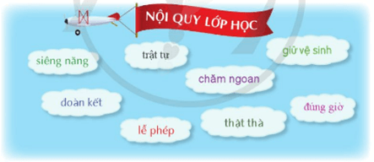  - GV tiếp tục cho HS quan sát và đọc phần chú ý trong SGK-tr16.  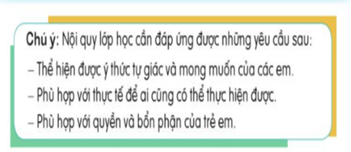  - GV tổ chức cho HS hoạt động nhóm, trao đổi và thực hành xây một nội quy cho lớp học dựa theo phần yêu cầu.  Ví dụ:  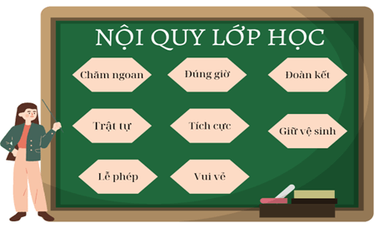  - GV hướng dẫn HS hoàn thiện bản nội quy.  Hoạt động 2: Giới thiệu và bình chọn sản phẩm.  a. Mục tiêu: Thông qua hoạt động, HS giới thiệu, bình chọn cho sản phẩm hay và đẹp.  b. Cách tiến hành  - GV cho HS đọc BT2, sau đó, tổ chức cho HS giới thiệu và bình chọn sản phẩm.  - GV hướng dẫn các nhóm trình bày sản phẩm lên giấy A0 trên tường hoặc bảng lớp (sử dụng kĩ thuật phòng tranh).  - GV hướng dẫn đại điện của nhóm giới thiệu sản phẩm.  - GV tổ chức cho HS bình chọn bài viết hay, trang trí đẹp.  - Nêu các bước điều khiển xe đạp chuyển hướng an toàn.  - Nêu được một số hành vi nguy hiểm khi chuyển hướng.  3. Hoạt động vận dụng  - GV cho HS tự nhận xét về tiết học: Tiết học có gì vui? Hoạt động nào trong giờ học làm em thích nhất? Sau tiết học, em đã biết làm những việc gì? Em mong muốn điều gì ở những bài Góc sáng tạo tiếp theo?  - GV nhận xét, đánh giá về tinh thần, thái độ học tập và sản phẩm của HS; tuyên dương những em có bài nói, bài viết hay, sản phẩm trang trí đẹp, những HS tiến bộ hơn các buổi học trước.  - GV nhắc nhở HS:  + Chia sẻ sản phẩm với người thân trong gia đình.  + Hoàn thành bài Tự đánh giá SGK tr.17. | - HS hát  - HSKT tham gia  - HS lắng nghe và tiếp thu  - HS ghi bài  - HS đọc bài yêu cầu bài 1  - HS quan sát và đọc phần chú ý  - HS hoạt động nhóm, thực hiện yêu cầu của GV.  -HSKT thảo luận cùng bạn  - HS đọc y/c BT2  - HS làm việc theo nhóm trình bày sản phẩm của mình  - GV hỗ trợ HSKT thảo luận  - HS bình chọn.  - HS thực hiện  - HS nhận xét về tiết học  - HS lắng nghe  - HS thực hiện
IV. ĐIỀU CHỈNH SAU BÀI DẠY

………………………………………………………………………………….
…………………………………………………………………………………

